**Федеральное государственное образовательное бюджетное учреждение  
высшего образования   
«Финансовый университет при Правительстве РФ»**

**КОЛЛЕДЖ ИНФОРМАТИКИ И ПРОГРАММИРОВАНИЯ**

Практическая работа № 10

по дисциплине Инфокоммуникационные системы и сети

Выполнил студентка

Беркун С.С.

Группа 3ПКС-220

Проверил: Сибирев И.В.

____________ ___________

оценка подпись

Москва, 2023

Цель работы: установить chrome remote desktop.

Процесс установки:

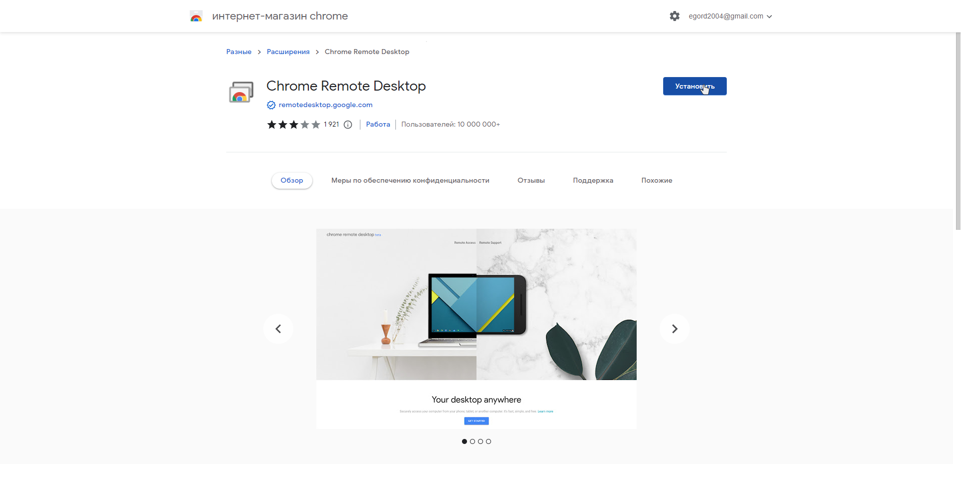

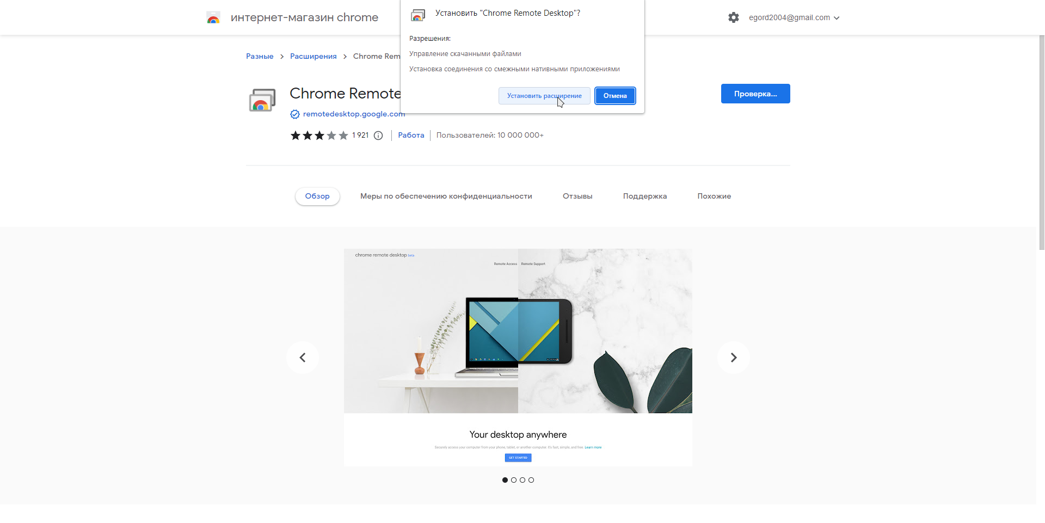

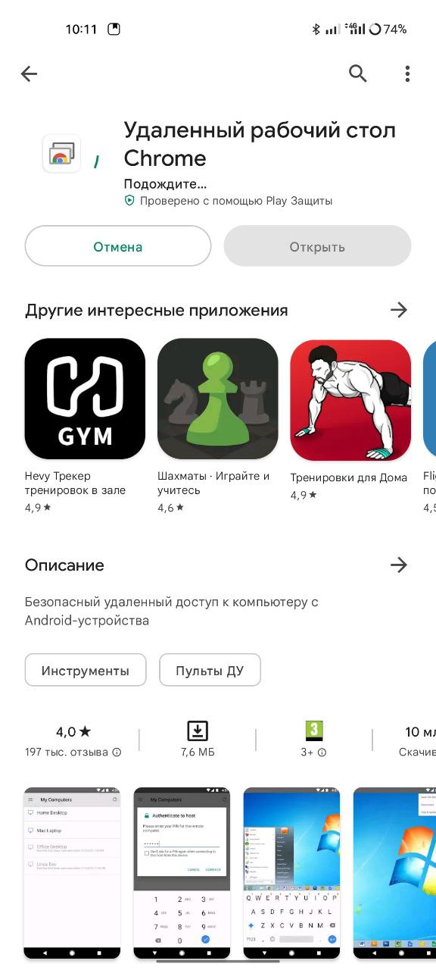

Вывод: установила chrome remote desktop.